PSY38X2 : Traitement de données en Psychologie - TD N°1

Configuration du courrier électronique dans les salles de TD

Utilisation d'un logiciel de traitement statistique : Minitab

Plutôt que de sacrifier au rite de la traditionnelle épreuve machine, nous allons essayer de mettre en place pour les TD informatiques de cette UV le mode de contrôle suivant : au fur et à mesure du déroulement des TD et monitorats, vous adresserez à votre enseignant les fichiers que vous aurez réalisés avec les logiciels utilisés : Minitab, Modalisa, Excel, etc. Pour cela, nous utiliserons un moyen de communication simple et commode : le courrier électronique. Nous allons donc commencer par étudier quelques aspects du courrier électronique, et les particularités de son installation dans nos salles de TD.

1. Principes du courrier électronique

1.1 Modèle pour l'utilisateur
On peut se représenter un modèle assez correct du fonctionnement du courrier électronique en imaginant l'organisation d'un bureau de poste où le courrier est délivré dans des boîtes postales individuelles. Ainsi, la réception et l'envoi de messages peuvent être décrits par le schéma indiqué en page 4.

1.2 Modèle logiciel
Dans sa conception logicielle, un système de courrier électronique est composé de trois composants qui s'échangent des données :
- Le MUA (mail user agent) ou client mail : c'est le logiciel permettant à l'utilisateur de consulter sa boîte aux lettres et de composer de nouveaux mails.
- Le MTA ou mail transfer agent : c'est le "centre de tri postal" qui récupère les mails venant de l'extérieur ou des machines locales et décide ce qu'il convient d'en faire.
- Le MDA ou mail delivery agent : c'est le "facteur" auquel le MTA donne les mails destinés aux utilisateurs locaux.

Il existe de nombreux logiciels faisant fonction de MUA : Eudora, Outlook Express, Netscape Messenger, XF Mail, etc. Les logiciels assurant les fonctions de MTA et de MDA sont moins connus : ce sont des services mis en place par les administrateurs de réseaux et l'utilisateur s'en sert sans s'en rendre compte. Citons par exemple Sendmail (MTA), Procmail (MDA) sous Unix. Pour dialoguer entre eux, ces logiciels utilisent des normes ou protocoles communs :
- SMTP (simple mail transfer protocol) pour le courrier sortant
- POP3 (post office protocol) ou IMAP pour la relève de la boîte.

2. Premières manipulations
Nous utiliserons comme MUA, Eudora fonctionnant sur des PC sous Windows NT. Notre nom d'utilisateur sera de la forme <login>@infolettres.univ-brest.fr. Nous pourrions aussi bien utiliser le module "Mail and Newsgroups" de Mozilla, Outlook Express. Mais Eudora permet, plus facilement que d'autres logiciels, de réaliser une configuration "itinérante", qui n'est pas attachée à un poste de travail en particulier mais fonctionne sur tous les postes de travail du "Domaine XP" (salles A204, A206, A208).

2.1 Configuration de base
– Ouvrez une session sous votre nom. Créez un répertoire U:\Eudora sur votre volume réseau, puis un répertoire U:\Eudora\Attach à l'intérieur du précédent.
– Ouvrez le répertoire C:\Program Files\Eudora et créez un raccourci du programme Eudora.exe sur le bureau. Pour cela, faites glisser l'icône du fichier Eudora.exe sur le bureau.
– A l'aide d'un clic-droit, affichez les propriétés de ce raccourci. Modifiez le champ "Cible" en :
"C:\Program Files\Eudora\Eudora.exe" U:\Eudora
et le champ "Démarrer dans" en :
U:\Eudora
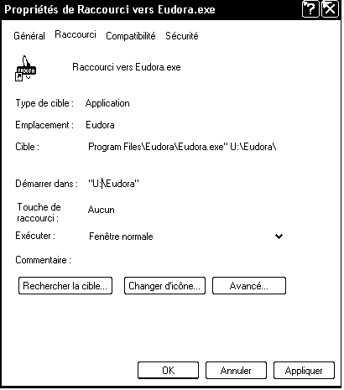

N.B. Notez que l'item Eudora du menu Démarrer, qui appelle le programme sans lui fournir la ligne de commande complète, ne fonctionnera pas correctement.
– Double-cliquez sur l'icône du raccourci vers Eudora.

Normalement, Eudora nous affiche alors les fenêtres de dialogue de son menu Outils - Options. De nombreux paramètres peuvent ainsi être choisis. Les paramètres fondamentaux sont :
– Compte POP : <votre login>@infolettres.univ-brest.fr
– SMTP : infolettres.univ-brest.fr
– Adresse de retour : <votre login>@infolettres.univ-brest.fr
– Domaine à ajouter aux adresses incomplètes : infolettres.univ-brest.fr
– Répertoire pour les pièces jointes : U:\Eudora\Attach
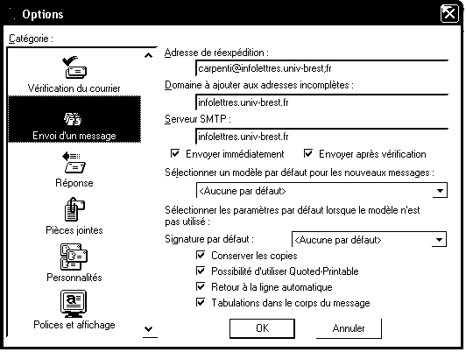

2.2 Fonctionnalités l'adresse électronique ainsi définie.
L'adresse mail ainsi définie a essentiellement pour fonction de permettre d'échanger librement des mails avec les autres personnes qui possèdent un compte sur le serveur infolettres. Mais les mécanismes propres au MTA font qu'il est également possible d'envoyer des mails aux personnes qui possèdent un compte mail sur le serveur de l'UBO (enseignants en poste, administration, ...). En revanche, il est impossible de recevoir des mails de l'extérieur, car ces derniers passent nécessairement par le serveur de l'UBO qui, lui, ne les redirige pas vers la machine infolettres.

2.3 Envoi d'un message
Vous pouvez alors envoyer un message à l'un des autres utilisateurs de la salle à l'aide du menu Message - Nouveau Message.
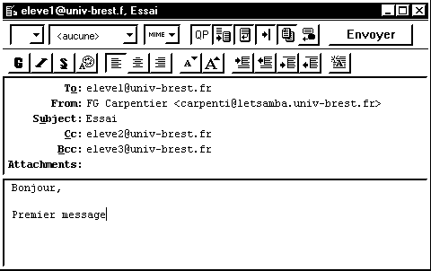

Le message comporte un en-tête et un corps. Remarquez le rôle des champs To: (destinataire(s) du message, Cc: (carbon copy, destinataires d'une copie) et Bcc: (Blind carbon copy, destinataires "cachés" aux autres personnes recevant le message).

2.4 Réception d'un message
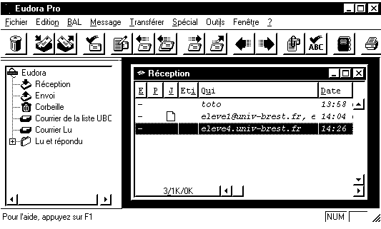
Utilisez ensuite le menu Fichier - Vérifier le courrier pour relever votre boîte aux lettres.
Vous pouvez afficher les en-têtes des messages qui vous sont parvenus en utilisant le menu BAL - Réception et afficher un message donné en double-cliquant sur son en-tête.

Remarquez que les fenêtres de lecture et de composition des messages sont tout à fait identiques, de même que les boîtes aux lettres Envoi et Réception. En fait, courrier reçu et courrier envoyé sont traités de la même façon : ils sont stockés dans différentes files d'attente ou boîtes aux lettres (BAL).

3. Envoi et réception de documents attachés (ou pièces jointes)
Il est devenu extrêmement courant de s'échanger des fichiers par mail, en les envoyant en tant que pièces jointes. C'est par exemple la méthode la plus couramment utilisée entre les services administratifs de l'UBO, largement plus répandue que la copie sur un serveur de fichiers commun ou l'échange de disquettes.

3.1 Envoi d'un message avec pièce jointe
Composez un court document avec Word (par exemple) et enregistrez-le.
Composez ensuite un message destiné un autre utilisateur. Utilisez le menu Message - Joindre un fichier... pour envoyer ce document en tant que pièce jointe.

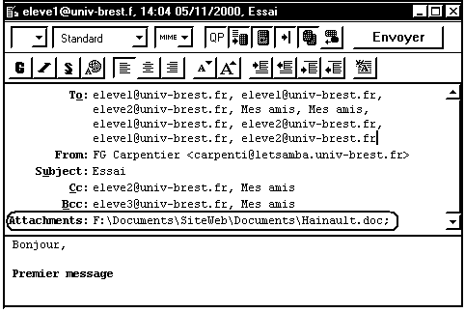

3.2 Réception d'un message comportant une pièce jointe
Ce n'est pas vraiment plus compliqué que pour un message ordinaire. A la réception du message, le MUA va enregistrer le fichier joint dans un répertoire destiné à cet usage. Mais il est bien utile de choisir soi-même l'emplacement où ces fichiers seront placés (menu Outils - Options ; icône Pièces Jointes ; champ Répertoire des pièces jointes). Réfléchissez également aux autres paramétrages indiqués dans cette fenêtre...

Premières Manipulations avec Minitab

4. Qu'est-ce que Minitab ?
Minitab est un logiciel de traitements statistiques. A la différence de progiciels tels que Word ou Excel (progiciels de fonction), Minitab est dédié à une tâche bien précise : le traitement de données statistiques. Il en résulte que son utilisation pose peu de problèmes conceptuels au niveau informatique... et de nombreux problèmes d'ordre statistique, d'autant que le nombre et la variété des méthodes proposées peuvent dérouter certains...
Comparé à d'autres produits analogues, Minitab est un logiciel complet et puissant. En revanche, il n'est pas toujours simple de se guider dans les menus des différents traitements proposés et dans leurs options.

4.1 L'espace de travail de Minitab
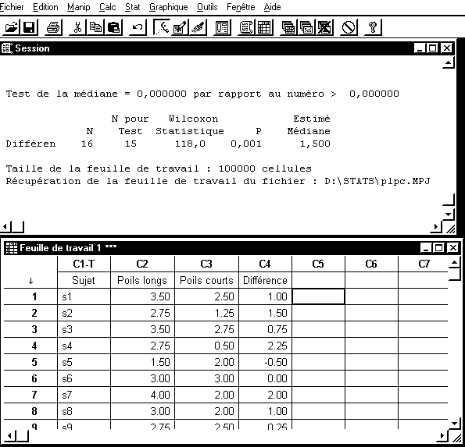
Au démarrage, l'écran se compose d'une fenêtre "Feuille de travail" et d'une fenêtre "Session". D'autres fenêtres peuvent être affichées à la demande : par exemple les fenêtres "Informations" et "Historique".

La fenêtre "Feuille de travail" sert essentiellement à saisir les données qui feront l'objet de traitement. La fenêtre "Session" affiche les résultats des traitements. D'autres fenêtres pourront être créées en cours de travail : fenêtres graphiques, autres feuilles de données, etc.

4.2 Travailler avec Minitab
Chargez Minitab, et saisissez dans la feuille de travail les données relatives à 10 sujets qui ont passé chacun deux épreuves. Pour cela, nommez respectivement Sujets, Score1 et Score2, les colonnes C1, C2 et C3. Saisissez ensuite des identifiants des sujets (s1 à s10) et des scores numériques.
Observez la manière dont Minitab indique le type (numérique ou "texte") d'une colonne :
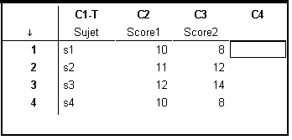

Ici, la colonne C1 est de type "texte", les deux suivantes sont de type numérique.
Attention : le type d'une colonne est déterminé en fonction de la première valeur qui y est saisie. Et ce type ne peut ensuite plus être modifié, à moins de re-saisir les données.

Calculez les paramètres des deux séries statistiques ainsi obtenues, à l'aide du menu Stat - Statistiques Elémentaires - Afficher les statistiques descriptives.

Variable N Moyenne Médiane Moyenne TR EcarType Moyenne ET
Score1 10 10,400 10,000 10,500 2,875 0,909
Score2 10 10,700 10,000 10,500 2,946 0,932

Remarquez que les résultats s'inscrivent dans la fenêtre "Session". Cette fenêtre joue le rôle d'un "cahier de brouillon", dans lequel sont inscrits les résultats de nos traitements successifs. Mais rien ne nous empêche d'effacer un résultat incorrect, ou sans intérêt.

4.3 Enregistrement des fichiers, ouvrir un nouveau document, recopier les résultats dans un autre logiciel
Déroulez le menu Fichier. Vous constatez que Minitab gère principalement deux types de documents : les projets et les feuilles de travail. Le fichier créé par la commande Enregistrer le projet contient à la fois la feuille de travail (variables saisies ou calculées), le contenu de la fenêtre session, les graphiques, etc. C'est la commande que nous utiliserons.
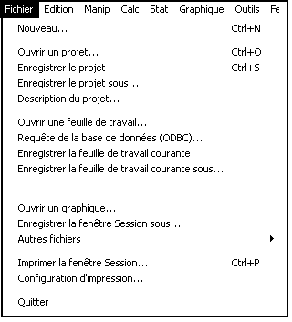
De même, l'item Fichier - Nouveau... propose le choix entre une nouvelle feuille de travail et un nouveau projet. C'est ce dernier item qu'il faut généralement choisir.
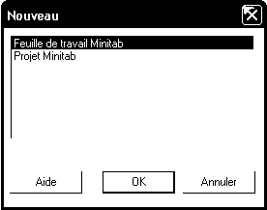

4.4 Utiliser les résultats dans un autre logiciel
Par exemple, vous souhaitez composer un document traitement de textes dans lequel figureront les résultats de traitements précédents, ainsi que des commentaires.
Vous pouvez, simplement, sélectionner et copier la partie de la fenêtre Session qui convient, charger votre document traitement de textes et coller ce que vous avez copié.
Vous pouvez aussi enregistrer le contenu de la fenêtre Session au format "texte". Pour cela :
- Rendez active la fenêtre Session
- menu Fichier - Enregistrer la fenêtre Session sous...
Vous pouvez ouvrir le fichier texte ainsi produit à l'aide d'un traitement de textes.

Notez que, dans les deux cas, Minitab utilise des espaces répétés pour aligner les colonnes de chiffres. Il faut donc soit utiliser une police de caractères à espacement fixe (Courrier) soit reprendre la mise en forme du texte en utilisant des tabulations au lieu des suites d'espaces, par exemple.

4.5 Echanger des données avec d'autres logiciels

Il est assez simple de copier et de coller des données entre Excel et Minitab, avec les précautions suivantes.
Dans le sens : de Minitab vers Excel :
- Sélectionnez une zone de la feuille de travail de Minitab. Vous êtes libres de sélectionner le nom de la colonne ou de ne pas le faire. Puis utilisez le menu Edition - Copier de Minitab
- Activer une cellule de la feuille Excel, puis utilisez le menu Edition - Coller d'Excel
Dans le sens : d'Excel vers Minitab
- Veillez à ce que les colonnes de la zone sélectionnée dans la feuille Excel puissent représenter les valeurs d'une ou plusieurs variables statistiques. Si une colonne, par exemple, est censée représenter une variable numérique, toutes les cellules, sauf peut-être la première, doivent contenir des nombres.
- Utilisez le menu Edition - Copier d'Excel
- Si la première ligne de votre sélection Excel contient les noms des variables, placez la sélection dans la tête de la première colonne cible. Sinon, placez la sélection dans la première ligne de la première colonne cible.
- Utilisez le menu Edition - Coller de Minitab.
N.B. Les mêmes manipulations peuvent être effectuées en utilisant OpenOffice Calc au lieu d'Excel.

Remarques.
1) Vous pouvez aussi enregistrer une feuille de travail au "format Excel" et ouvrir un fichier Excel comme feuille de travail Minitab. Mais le fichier Excel doit être enregistré dans un "format Excel" ancien : Excel 5.0/95 ou plus ancien.
2) Lors de toutes ces manipulations, veillez à ne pas ouvrir le même projet Minitab dans plusieurs instances du logiciel. Windows l'accepte sans problème, mais vous risquez d'écraser une partie de votre travail en en enregistrant une autre partie ...

4.6 Sauvegardez votre travail et envoyez-le, par mail, à votre enseignant
Enregistrez le projet Minitab dans votre répertoire.
Envoyez ensuite un mail à l'adresse carpenti@infolettres.univ-brest.fr. Dans le texte du mail, vous indiquerez les noms de la ou des personne(s) travaillant sur le poste. Vous joindrez comme fichier attaché le projet Minitab précédemment enregistré.

5. Quelques traitements statistiques.
Des chercheurs ont réalisé une expérience visant à mettre en évidence l'effet d'une séance d'intervention motivante brève sur le comportement relatif à la consommation d'alcool.

Soixante sujets, qui ont déclaré avoir bu occasionnellement à 2 reprises ou plus au cours du mois précédant l'expérience ont été affectés au hasard soit dans un groupe contrôle, sans traitement (31 sujets) soit dans un groupe expérimental dit "groupe d'intervention brève" (29 sujets).

Le comportement des sujets est mesuré par la variable "nombre de verres bus par semaine".

Les sujets sont évalués avant l'expérience (condition de référence). Chacun des sujets du groupe d'intervention brève bénéficie d'un entretien personnalisé relatif aux problèmes liés à l'alcool. Six semaines après l'entretien, l'ensemble des sujets est de nouveau évalué.

Ouvrez le fichier W:\PSY3\Minitab\Intv-breve.mpj

5.1 Effectuer un recensement (tri à plat)
On veut effectuer un tri à plat pour la variable Ref-IB.
Utilisez le menu Stat - Tableaux - Tri à plat...
On obtient ainsi dans la fenêtre session un tableau d'effectifs pour cette variable. Il faut reconnaître que, pour de nombreuses modalités, l'effectif est de 1...

5.2 Test du khi-2
La répartition par sexe des sujets dans les deux groupes est donnée par :
 | H | F
Groupe contrôle | 14 | 17
Groupe expérimental | 12 | 17
Saisissez ce tableau dans deux colonnes consécutives de la feuille de travail (par exemple les colonnes 5 et 6), puis utilisez le menu Stat - Tableaux - Test du khi-deux... pour étudier si les deux groupes sont homogènes du point de vue de la répartition des sexes.
Minitab nous affiche le résultat dans la fenêtre Session :

Test du khi deux
Les dénombrements attendus sont imprimés sous les dénombrements observés
H F Total
1 14 17 31
13,43 17,57
2 12 17 29
12,57 16,43
Total 26 34 60
Khi deux = 0,024 + 0,018 +
0,026 + 0,020 = 0,087
DL = 1, P = 0,768
Les éléments les plus intéressants sont ici la valeur du khi-2 (0,087) et le niveau de significativité correspondant à cette valeur de la statistique (76,8%), ce qui montre que l'hypothèse H0 doit ici être retenue : il n'y a pas de lien entre le sexe et l'appartenance à l'un ou l'autre groupe. Autrement dit, il n'y a pas de différence significative dans la composition des deux groupes de ce point de vue.

5.3 Détermination d'un intervalle de confiance
On veut déterminer un intervalle de confiance avec un degré de confiance de 95% pour la variable dépendante (nombre de verres bus par semaine) dans la condition Référence - Contrôle.
Utilisez le menu Stat - Statistiques élémentaires - Test t à 1 échantillon ... en indiquant la variable "Ref-Contrôle".
Vous devriez obtenir le résultat suivant :

Intervalles de confiance T
Variable N Moyenne Ecart-type ESMoyenne 95,0 % IC
Ref-Cont 31 18,81 12,58 2,26 ( 14,19; 23,42)

c'est-à-dire l'intervalle de confiance : [14,19 ; 23,42].

5.4 Test d'égalité de deux moyennes sur des groupes indépendants
Y a-t-il une différence significative entre les deux groupes en condition de référence ? Répondez à cette question en effectuant un test d'égalité de moyennes sur les variables Ref-IB et Ref-Contrôle. Effectuez un test bilatéral au seuil de 5%.
Utilisez le menu Stat - Statistiques élémentaires - Test t à 2 échantillons... et complétez la fenêtre de dialogue comme suit :
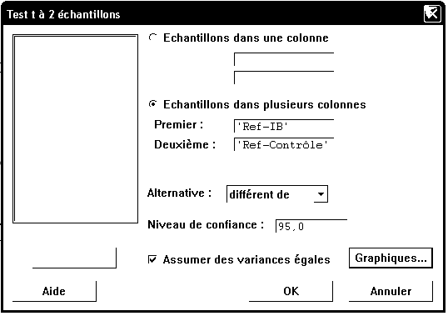
Vous devriez obtenir le résultat suivant :
T à deux échantillons pour Ref-IB en fonction de Ref-Contrôle

N Moyenne Ecart-type ESMoyenne
Ref-IB 29 17,79 8,48 1,6
Ref-Cont 31 18,8 12,6 2,3

95% IC pour mu Ref-IB - mu Ref-Cont: ( -6,6; 4,6)
mu du test t Ref-IB = mu Ref-Cont (en fonction de non =): T = -0,36 P = 0,72 DL = 58
Les deux utilisent Ecart-type de regroupement = 10,8

Les éléments de réponse qui nous intéressent sont ici : T_{obs}=-0,36 et NivSig=0,72. Comme le niveau de significativité est (largement) supérieur à 5%, on conclut à l'absence de différence.

Y a-t-il une différence significative entre les deux groupes lors de l'étude de suivi ?
Vous devriez maintenant trouver :
T à deux échantillons pour Suivi-IB en fonction de Suivi-Contrôle

N Moyenne Ecart-type ESMoyenne
Suivi-IB 29 11,72 7,10 1,3
Suivi-Co 31 15,77 7,83 1,4

95% IC pour mu Suivi-IB - mu Suivi-Co: ( -7,9; -0,2)
mu du test t Suivi-IB = mu Suivi-Co (en fonction de non =): T = -2,10 P = 0,041 DL = 58
Les deux utilisent Ecart-type de regroupement = 7,48

Cette fois-ci, pour un test bilatéral, le niveau de significativité est de 4,1%. Il existe donc une différence entre les deux groupes, significative au seuil de 5%.

5.5 Test d'égalité de moyennes sur deux groupes appareillés.
Existe-t-il une différence significative de comportement du groupe "intervention brève" entre l'observation de référence et l'observation du suivi ?
Répondre à cette question en effectuant un test unilatéral d'égalité de moyennes sur les variables Ref-IB et Suivi-IB, avec un seuil de 5%.
N.B. Cette question suppose que les valeurs des variables Ref-IB et Suivi-IB d'une même ligne correspondent au même sujet, ce qui est loin d'être certain...
Utilisez ici le menu Stat - Statistiques élémentaires - Test t pour données appariées...
Pour spécifier un test unilatéral, il faut cliquer sur le bouton "Options" du premier dialogue, ce qui ouvre une seconde fenêtre :
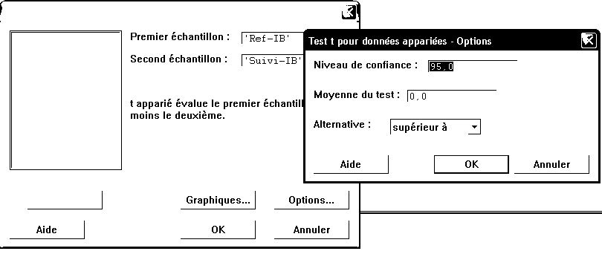
N.B. Chaque fois que vous spécifiez des options particulières dans un dialogue, Minitab conserve ces spécifications (il les enregistre même dans le fichier du projet), jusqu'à ce que vous les modifiiez. Pensez donc à repasser par cette fenêtre si vous faites un autre test t sur données appariés.
Vous devriez obtenir :
Test t pour données appariées pour Ref-IB - Suivi-IB

N Moyenne Ecart-type ESMoyenne
Ref-IB 29 17,79 8,48 1,57
Suivi-IB 29 11,72 7,10 1,32
Différence 29 6,07 12,84 2,38

95% IC pour la différence des moyennes : (1,19; 10,95)
Test t de la différence des moyennes = 0 (contre > 0) : Valeur de t = 2,55 Niveau de p = 0,008

De même, existe-t-il une différence significative de comportement du groupe contrôle entre les deux observations ?
Cette fois-ci, votre réponse devrait être négative.

5.6 Tests non paramétriques

5.6.1 Test de Wilcoxon Mann Whitney
Les résultats précédents sont-ils confirmés par les tests non paramétriques ?
Comparons les conditions Ref-IB et Ref-Contrôle à l'aide d'un test de Wilcoxon Mann Whitney.
Utilisez le menu Stat - Tests non paramétriques - Mann Whitney...
On obtient ici comme résultat :
Ref-IB N = 29 Médiane = 18,00
Ref-Cont N = 31 Médiane = 20,00
L'estimation ponctuelle pour ETA1-ETA2 est -1,00
95,1 Le pourcentage IC pour ETA1-ETA2 est (-8,00;6,00)
W = 858,0
Test de ETA1 = ETA2 vs ETA1 non = ETA2 est significatif à 0,7005
Le test est significatif à 0,7002 (ajusté pour les nombres de même grandeur)
Rejet impossible si valeur alpha = 0,05
Minitab nous indique ici W=858, ce qui correspond bien à la somme des rangs dans le premier échantillon. Il nous indique le niveau de significativité (70%) et la conclusion (H0 retenue).
Comparez de même les conditions Suivi-IB et Suivi-Contrôle : au seuil de 5%, seul le test unilatéral nous conduit à retenir l'hypothèse H1.

5.6.2 Test du signe
Comparons les conditions Ref-IB et Suivi-IB à l'aide de tests non paramétriques sur des données appariées.
Pour cela, nous devons calculer le protocole dérivé des effets individuels pour les sujets soumis à la condition IB. Nous stockerons ce protocole dans la colonne C8. L'outil pour cette manipulation est le menu Calc - Calculatrice...
Renommer "Effet-IB" la colonne C8.
Utilisez le menu Calc-Calculatrice... et complétez le dialogue comme suit :
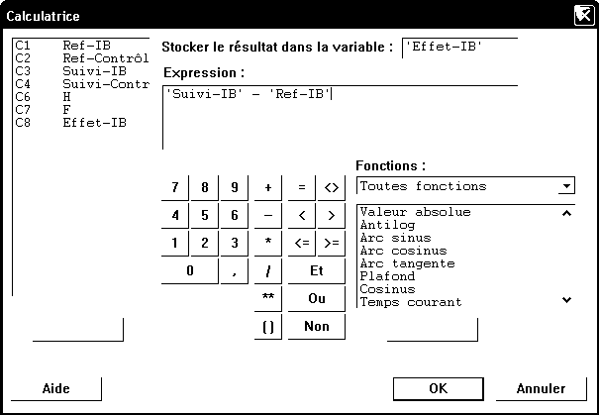
N.B. La calculatrice peut également servir à calculer des valeurs isolées. Mais il faut nécessairement affecter une colonne au résultat du calcul.

- Utilisez ensuite le menu Stat - Tests non paramétriques - Signe à 1 échantillon... et complétez le dialogue comme suit :
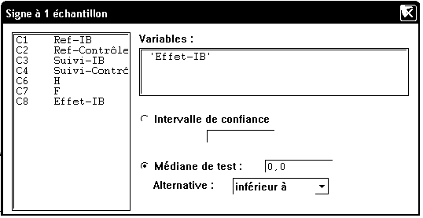
La réponse fournie par Minitab est la suivante :
Test des signes de la médiane = 0,00000 par rapport à < 0,00000

N Au-dessous Egal Au-dessus P Médiane
Effet-IB 29 20 2 7 0,0096 -6,000

Bien que la réponse soit rédigée de façon très différente de ce que nous avons vu en cours (référence à la médiane et non à la proportion de signes +), Minitab nous indique le nombre de différences non nulles (27), de signes + (7) et de signes - (20), ainsi que le niveau de significativité de la valeur observée (0,96%). Le test du signe montre une différence significative entre les deux conditions, au seuil de 1%.

5.6.3 Test de Wilcoxon (test des rangs signés)
- Utilisez le menu Stat - Tests non paramétriques - Wilcoxon pour 1 échantillon...
- Complétez la fenêtre de dialogue comme dans le cas du test du signe.
Minitab nous donne alors comme réponse :
Test de la médiane = 0,000000 par rapport au numéro < 0,000000

N pour Wilcoxon Estimé
N Test Statistique P Médiane
Effet-IB 29 27 90,5 0,009 -6,500

Notez que 90,5 est la somme des rangs des effets positifs, et la valeur 0,9% est le niveau de significativité de la statistique observée, tel qu'il est calculé par Minitab. A nouveau, ce test indique un effet significatif de l'intervention brève sur le comportement des sujets.

Une fois ce dernier traitement effectué, vous pouvez enregistrer une dernière fois le fichier et l'envoyer par mail en document joint à votre enseignant.

6. D'autres traitements statistiques avec Minitab

6.1 Comparaison de moyennes avec Minitab
Ouvrir le fichier W:\PSY3\TD-Minitab\Loftus.MPJ. Ce fichier contient les données de l'exercice N° de la fiche de TD de statistiques. Une partie de l'énoncé est fournie au début de la fenêtre "Session".
Observez la façon dont les données ont été saisies : nous aurons besoin des deux premières colonnes pour faire une analyse de variance à un facteur, et des autres colonnes pour faire des comparaisons de moyennes ou de variances.

A l'aide du menu Stat - Statistiques élémentaires - Test t à 2 échantillons..., comparer les moyennes
des résultats obtenus avec HIT et des résultats obtenus avec SMASH.
Activez la boîte à cocher "Assumer des variances égales". Choisissez également l'un des item de la liste déroulante "Alternative" selon le type de test (unilatéral ou bilatéral) souhaité.
Affichez également le dialogue "Graphiques" et demandez l'affichage d'un graphique de type "Boîte à moustaches".

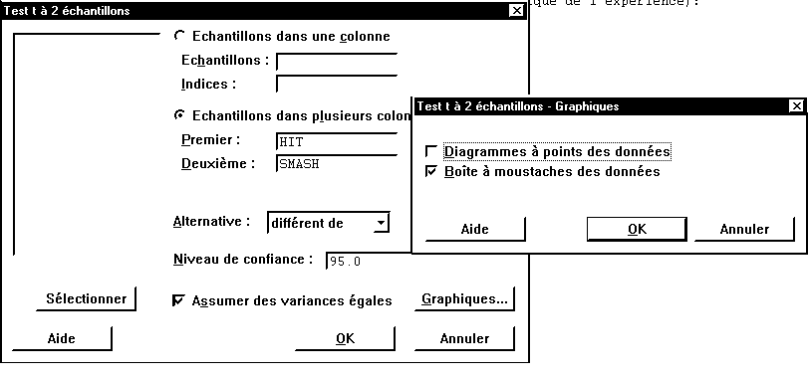
Minitab fournit le résultat suivant :
mu du test t HIT = mu SMASH (en fonction de non =): T = -3.26 P = 0.0043 DL = 18
Les deux utilisent Ecart-type de regroupement = 7.88

De cette phrase - pas forcément claire -, on retiendra que T_{obs}= -3.26, ce qui correspond à un niveau de significativité de 0.43% pour un test bilatéral. Rappelez-vous le lien qui existe entre niveau de significativité et seuil :
- Si Niv Sig < Seuil, on retient l'hypothèse alternative H1
- Si Niv Sig > Seuil, on retient l'hypothèse nulle H0.
Interprétez également le graphique produit par Minitab.

Remarque. Essayez également d'exécuter le test sans activer l'option "variances égales". Dans ce cas, la valeur de la statistique observée est la même. En revanche, le nombre de degrés de liberté est alors de 15.

6.2 Test du khi-2
Lors de l'analyse des réponses à un questionnaire, on a obtenu par tri croisé le tableau de contingence suivant :

 | Accord | Désaccord
Hommes | 139 | 42
Femmes | 158 | 27

Saisissez ce tableau de contingence dans trois colonnes d'une feuille de calcul Minitab.
N.B. La première de ces colonnes sera de type "texte". Les deux autres, de type numérique, seront nommées Accord et Désaccord :

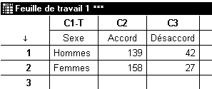

Utilisez le menu Stat - Tableaux - Test du khi deux pour effectuer un test du khi-2 sur ce tableau de contingence. Vous devriez obtenir :

Accord Désaccor Total
1 139 42 181
146.88 34.12

2 158 27 185
150.12 34.88

Total 297 69 366

Khi deux = 0.422 + 1.818 + 0.413 + 1.779 = 4.433
DL = 1, P = 0.035

Interprétez les résultats obtenus.

